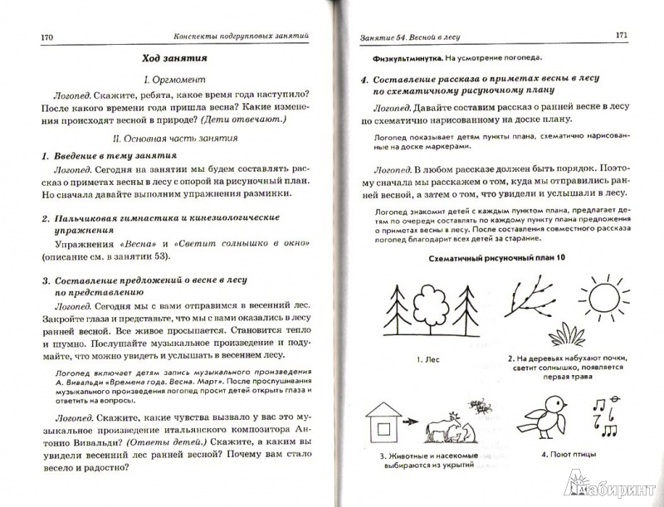

Занятие в подготовительной групп по развитию речи
В подготовительной к школе группе занятия по развитию речи преследуют следующие многоуровневые цели:
- Обогащение словарного запаса по различным темам;
- Использование сложных конструкций в речи;
- Совершенствование осмысления речи;
- Формирование навыка словообразования;
- Развитие фонематического слуха;
- Развитие связной речи;
- Совершенствование познавательных процессов;
- Поддержание познавательной активности.

Развитие звукового анализа и синтеза
Эффективному обучению детей навыкам чтения и письма предшествует звуковой анализ слова. Разделение слова на буквы, вычленение звуков — навык, которому нужно обучать в дошкольном возрасте.
Сложный звуковой анализ представляет собой несколько задач:
- Умение выделить звук в начале и в конце слова.
- Умение найти положение звука в слове (в начале, середине или в конце).
- Понимание последовательности звуков.
- Подсчет количества звуков в слове.
Можно предложить детям игры по типу: назовите слова, в которых есть этот звук (к примеру, животные со звуком «Р»), назовите слова, начинающиеся на букву (например, что мы купим в магазине на букву «Н») и т.п.

Занятие по развитию речи «Путешествие в лесную школу»
Цель занятия: пополнение словарного запаса, развитие фонематического слуха.
Педагог: Сегодня мы побываем в «Лесной школе» и встретимся с ее учениками. Каждое животное нам даст подсказки, и вы узнаете, что получите в школе. А сперва вам нужно отгадать, кто первым прискакал к нам на занятие.
Прыг-скок, прыг-скок,
Длинноушка- белый бок
(Зайчик)
Детям нужно быстро (как скачет зайчик) отвечать на вопросы педагога.
- Ребята какое время года наступило?
- Какие месяцы этого времени года вы знаете?
- Какой сейчас месяц?
- Какой день недели?
- Сколько всего дней в недели?
- Какой 5 день недели?
- Какой 3 день недели?
- Про какие дни мы говорим «Рабочие дни»?
- Как называются выходные дни?

Педагог: Угадайте, про кого загадка.
Словно елка
Весь в иголках?
(Ёж)
Ежику нужно помочь сосчитать грибы и развесить числовой ряд (1,2,3…)
В конце задания 2 вручается карточка с буквой «Н».
Педагог: А теперь давайте присядем на полянку и отдохнем.
В кругу дети и педагог перебрасывают мячик, называя прилагательные на названное существительное (весна — весенний).
Затем ребята находят карточку с буквой «А».
Педагог: Следующий зверек из лесной школы к нам спешит.
Хвост пушистый бережёт
И зверюшек стережёт:
Знают, рыжую в лесу —
Очень хитрую (лису).
Лиса хитрая, поэтому логические задачки непростые.
- У бабушки Даши, внучка Маша, кот Пушок, собака Дружок. Сколько у бабушки внуков?
- На дереве сидят 4 птицы: 2 воробья, остальные голуби. Сколько голубей?
- 9 грибов нашел Вадим, а потом еще 1. Сколько он принес грибов?
- Петух на одной ноге весит 4 кг, а сколько он весит на двух ногах?
Педагог: А вот и следующий ученик.
Хозяин лесной, просыпается весной,
А зимой, под вьюжный вой,
Спит в избушке снеговой.
(Медведь)
Детям нужно найти пару слогов, которые соединятся в слово.
ШКО-ЛА, РУЧ-КА, КО-СА, ЛИ-СА, ПИ-ЛА, УТ-РО, КНИ-ГА, БУК-ВАРЬ, КА-РАН-ДАШ, МА-ШИ-НА, КО-РОБ-КА.
По завершению задания вручается карточка с буквой «И».
Педагог: Последние задание из «Лесной школы» нам подготовил кто?
Днем спит, ночью летает.
(Филин)
Детям нужно построить геометрическую фигуру, разделившись на команды и взяв в руки ленточку.
В конце задания получают последнюю букву «Я».
Ученики выкладывают буквы, полученные от зверят, и собирают слово «ЗНАНИЯ». Вот, что они получат в школе!
Путешествие заканчивается, дети прощаются со зверятами.

Минутка поэзии
Развитие речи в подготовительной группе можно проводить и с помощью стихов. Ниже приведены несколько вариантов.
Педагог рассказывает, что с самого раннего детства стихи окружают детей — мама знакомит нас с поэзией. Проводится беседа о поэзии.
- А как называется человек, который пишет стих?
- О чем можно писать стихи?
- Зачем люди пишут стихи?
Педагог предлагает прослушать стих:
Гриб растет среди дорожки-
Голова на тонкой ножке.
Педагог предлагает детям придумать рифмы, стать поэтами:
Я буду доставать слова,
Ты должен рифмовать.
Достал он слово кочка,
А я ответил:_________,
И __________, и___________,
И сразу два __________________,
И на прощанье- __________.
Жук упал и встать не может:
Ждет он, кто ему _________.
Можно предложить зарисовать героя стихотворения.
Также можно предложить детям карандашом отстучать ритм.
Таким образом, развитие речи в подготовительной группе позволяет расширить словарный запас, развивает связную речь, познавательные процессы. Дидактические игры являются проводником педагога в мир детей, где в комфортной форме дети могут развиваться и учиться новому.

